延边第二中学2020—2021学年度第二学期
第一次阶段检测高二年级数学试卷（理）

- 选择题（共12小题，每小题4分，共48分，每题只有一个选项正确）
1． 曲线在点处的切线方程为（ ）
A． B． C． D．
2． 已知是奇函数，则（ ）
A．14 B．12 C．10 D．-8
3． 函数在区间上的最大值和最小值分别为（ ）
A．2和$\hat{a}=9\text{.}1$ B．2和0 C．0和$\hat{b}=$ D．1和0
4．已知，的值是（ ）
A．3 B．2 C． D．
5．若函数在区间上单调递减，则的取值范围是（ ）
A． B． C． D．
6．求曲线与直线所围成的平面图形的面积为（ ）
A． B． C． D．
7．设点是曲线：（为实常数）上任意一点，点处切线的倾斜角为，
则的取值范围是（ ）
A．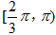 B．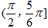
C．[0，]Ｕ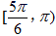 D．[0，）Ｕ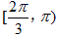
8． 若函数存在极值点，则实数的取值范围是（ ）
A． B． C． D．
9． 若实数的取值使函数在定义域上有两个极值点，则叫做函数具有“凹凸趋向性”，已知是函数的导数，且，当函数具有“凹凸趋向性”时，的取值范围是（ ）
A． B． C． D．）
10．函数f(x)＝ax³＋bx²＋cx＋d的图象如图所示，则下列结论成立的是（ ）
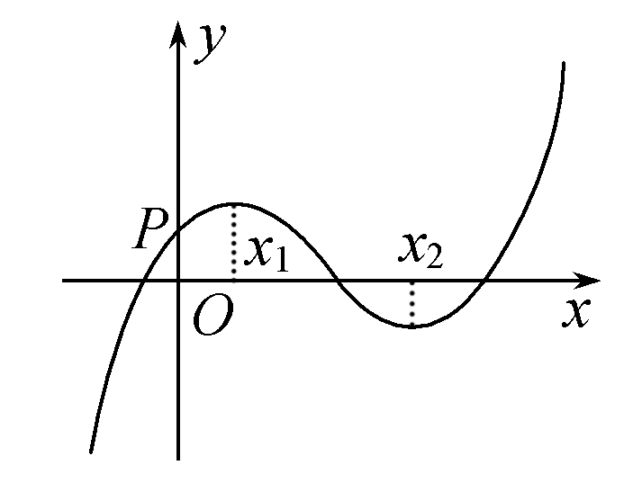
A．a>0，b<0，c>0，d>0 B．a>0，b<0，c<0，d>0
C．a<0，b<0，c>0，d>0 D．a>0，b>0，c>0，d<0
11．已知函数，若且，则n-m的最小值为( )
A．2ln2-1 B．2-ln2 C．1+ln2 D．2
12． 已知，若关于方程恰有
4个不相等的实根，则实数的取值范围是（ ）
A． B． C． D．

二、填空题（包括4小题，每小题4分，共16分，请将答案写在答题纸上）
13．定积分________.
14．曲线与直线和所围成的平面图形的面积为_________.
15． 定义在上的函数的图像关于对称，且当时，（其中是的导函数）， ，则的大小关系从大到小依次是________．
16.已知函数，若对任意两个不同的，，都有成立，则实数的取值范围是________
三、解答题（包括5个题，17、18题各10分，19、20、21题12分，请写必要的解答过程）
17．函数f（x）＝x³+ax²+bx+c，曲线y＝f（x）在点P（1，f（1））处的切线方程为y＝3x+1
且y＝f（x）在x＝﹣2时有极值，求出函数y＝f（x）的解析式，并求出函数的单调区间；

18．已知函数.
（1）求函数在上的最大值和最小值；
（2）证明：当时，函数的图象在的图象上方.

19．已知，．
（1）当时，求函数的单调区间；
（2）对一切，恒成立，求实数的取值范围．

20．已知函数.
（1）讨论函数的单调性；
（2）当时，若函数在上的最小值是，求的值．

21． 已知函数（其中为自然对数的底数）.
（1）求函数的最小值；
（2）求证：.

参考答案
1-12AADBADDABACC
13． Error: Reference source not found 14． 15. 16.
三、解答题
17.解：（1）由f（x）＝x³+ax²+bx+c，求导数得f′（x）＝3x²+2ax+b，
过y＝f（x）上点P（1，f（1））的切线方程为：y﹣f（1）＝f′（1）（x﹣1）
即y﹣（a+b+c+1）＝（3+2a+b）（x﹣1）
故，即，∵有y＝f（x）在x＝﹣2时有极值，
故f′（﹣2）＝0，
∴﹣4a+b＝﹣12，则，解得a＝2，b＝﹣4，c＝5，
f（x）＝x³+2x²﹣4x+5．
f′（x）＝3x²+2ax+b＝3x²+4x﹣4＝（3x﹣2）（x+2）
x | ﹣3 | （﹣3，﹣2） | ﹣2 | （﹣2，） |  | （，1） | 1
f′（x） |  | + | 0 | ﹣ | 0 | +
f（x） | 8 | 增函数 | 极大值 | 减函数 | 极小值 | 增函数 | 4
18．【详解】（1），∵，∴，在[，e²]上递增，
∴，；
（2）证明：令，
则，令，
∵，∴，在递增，
，∴时，，∴在递增，
，即，
∴时，函数的图象在图象的上方.
19． 解：（1）$a=0$时，$f\left(x\right)=x\text{ln}x$， $f^{'}\left(x\right)=\text{ln}x+1$-
令$f^{'}\left(x\right)=0$得$x=\frac{1}{e}$，当$0<x<\frac{1}{e}$时$f^{'}\left(x\right)<0$，当$x>\frac{1}{e}$时$f^{'}\left(x\right)>0$
所以$f\left(x\right)$的单调递增区间$\left(\frac{1}{e},+∞\right)$,递减区间是$\left(0，\frac{1}{e}\right)$
（2）对一切$x∈\left(0,+∞\right)$，$f\left(x\right)≥g\left(x\right)$恒成立，即$x\text{ln}x−\text{ax}≥−x^{2}−2$恒成立.
也就是$a≤\text{ln}x+x+\frac{2}{x}$在$x∈\left(0,+∞\right)$恒成立.
令$F\left(x\right)=\text{ln}x+x+\frac{2}{x}$ ，则$F^{'}\left(x\right)=\frac{1}{x}+1−\frac{2}{x^{2}}=\frac{x^{2}+x−2}{x^{2}}=\frac{\left(x+2\right)\left(x−1\right)}{x^{2}}$
在上，在上，
因此，在处取极小值，也是最小值，即，所以
20． 解：(1).
(2)a=e
21． （1）因为，所以
当时，，单调递减
当时，，单调递增，所以
（2）证明：要证，
只需证明：对于恒成立，
令，则，
当时，令，则，在上单调递增，即在上为增函数
又因为，
所以存在使得
由
得即即即
所以当时，，单调递减
当时，，单调递增
所以，
令，
则
所以在上单调递增，所以，
所以，所以，
即．

